 | Република Србија  Републички завод за статистику | ISSN 0353-9555
САОПШТЕЊЕ |  | ЗС50
број 144 - год. LXIII, 17.06.2013.
Статистика животне средине |  | СРБ144 ЗС50 170613

Коришћење и заштита вода од загађивања у Републици Србији, 2012.
– Претходни резултати –
Подаци у овом саопштењу представљају претходне резултате Истраживања о коришћењу и заштити вода од загађивања у 2012. години. Приказани су подаци о захваћеним, коришћеним, испуштеним и поново употребљеним водама у индустрији, као и о губицима воде.
У 2012. години захваћено је за 9,5% више воде у односу на 2011. годину. Од тога је у 2012. години захваћено за 7,1% више подземних и изворских вода и за 9,5% више површинских вода него лане.
Републички завод за статистику од 1999. године не располаже појединим подацима за АП Косово и Метохију, тако да они нису садржани у обухвату података за Републику Србију (укупно).

1. Захваћене, кoришћене, испуштене и поново употребљене воде и губици воде у индустрији, 2010–2012.

Република Србија мил. m³
 | 2010 | 2011 | 2012
Захваћене воде¹⁾ – укупно | 232 257 | 155 904 | 170 698
Из јавног водовода | 18 | 19 | 20
Из сопственог водозахвата | 232 239 | 155 885 | 170 678
Из подземних и изворских вода | 31 | 28 | 30
Из површинских вода | 232 208 | 155 857 | 170 648
Укупни губици воде | - | - | 2
Коришћене воде – укупно | 232 257 | 155 904 | 170 696
Воде коришћене за производњу | 232 247 | 155 893 | 170 684
Проточне воде у хидроелектранама | 229 114 | 152 423 | 167 630
За хлађење²⁾ | 3 032 | 3 368 | 2 951
Рециркулационе воде | - | - | 2
Воде у технолошком процесу | 48 | 48 | 52
Као сировина | 10 | 10 | 10
Воде за остале намене | 53 | 55 | 51
За санитарне потребе | 10 | 11 | 12
Испуштене воде³⁾ – укупно | 3 134 | 3 446 | 3 046
Отпадне воде | 102 | 78 | 95
Воде за хлађење | 3 032 | 3 368 | 2 951
Пречишћене воде | 165 | 136 | 119
Поново употребљене воде | - | - | 1

¹⁾ Укључене су проточне воде у хидроелектранама.
²⁾ Укључене су све воде за хлађење у процесу производње електричне енергије и осталим технолошким процесима.
³⁾ Нису укључене проточне воде у хидроелектранама.

Од укупно 3 067 446 хиљ. m³ захваћених вода, 99,4% чине воде из сопственог водозахвата (98,4% површинске воде, 1,0% подземне), a 0,6% из јавног водовода.
Посебно су истакнуте следеће области делатности: Снабдевање електричном енергијом, гасом и паром; Производња основних метала; Производња прехрамбених производа и Производња хемикалија и хемијских производа, које захватају и користе 98,6% од укупне количине воде.

2. Захваћене воде за потребе индустрије, према врсти водозахвата, 2012.

Република Србија хиљ. m³
 | Укупно захваћене воде | Из јавног водовода | Из сопственог водозахвата
 |  |  | подземне воде | површинске воде
Захваћене воде¹⁾ – укупно | 3 067 446 | 19 555 | 30 007 | 3 017 884
Рударство | 11 297 | 891 | 2 339 | 8 067
Прерађивачка индустрија | 78 128 | 16 398 | 24 691 | 37 039
Снабдевање електричном енергијом, гасом и паром | 2 978 021 | 2 266 | 2 977 | 2 972 778
Области делатности са највећим водозахватом | 3 025 587 | 8 411 | 17 093 | 3 000 083
Снабдевање електричном енергијом, гасом и паром | 2 978 021 | 2 266 | 2 977 | 2 972 778
Производња основних метала | 21 475 | 1 381 | 717 | 19 377
Производња прехрамбених производа | 17 341 | 2 526 | 12 434 | 2 381
Производња хемикалија и хемијских производа | 8 750 | 2 238 | 965 | 5 547

¹⁾ Подаци за проточне воде за ХЕ које нису исказане у табели у 2012. износе 167 630 мил. m³.

Графикон 1. Захваћене воде за потребе индустрије у Републици Србији, према врсти водозахвата, 2012.

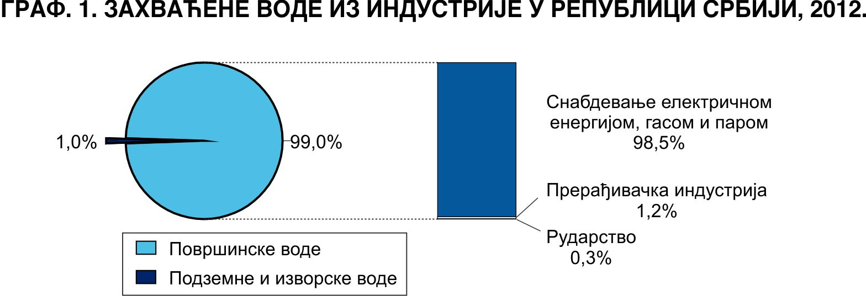

Од укупно коришћених вода у индустрији, 97,1% чине воде коришћене у сектору Снабдевање електричном енергијом, гасом и паром, 2,5% у Прерађивачкој индустрији, а 0,4% у Рударству.

3. Kоришћење воде у индустрији, према намени, 2012.

Република Србија хиљ. m³
 | Укупно коришћене воде | Воде за хлађење при производњи ел. енергије | Остале воде за хлађење | Воде у технолошком процесу | Санитарне воде | Воде за остале намене | Укупни губици воде
Коришћене воде¹⁾ – укупно | 3 065 813 | 2 929 346 | 21 657 | 51 603 | 11 900 | 51 307 | 1 633
Рударство | 10 933 | 0 | 205 | 8 378 | 1 469 | 881 | 364
Прерађивачка индустрија | 76 870 | 73 | 20 680 | 35 079 | 8 658 | 12 380 | 1 258
Снабдевање електричном енергијом, гасом и паром | 2 978 010 | 2 929 273 | 772 | 8 146 | 1 773 | 38 046 | 11
Области делатности са највећим коришћењем воде | 3 024 458 | 2 929 338 | 19 026 | 26 612 | 4 862 | 44 620 | 1 129
Снабдевање електричном енергијом, гасом и паром | 2 978 010 | 2 929 273 | 772 | 8 146 | 1 773 | 38 046 | 11
Производња основних метала | 20 510 | - | 14 499 | 4 857 | 928 | 226 | 965
Производња прехрамбених производа | 17 188 | 65 | 2 157 | 8 107 | 1 345 | 5 514 | 153
Производња хемикалија и хемијских производа | 8 750 | - | 1 598 | 5 502 | 816 | 834 | -

¹⁾ Подаци за проточне воде за ХЕ које нису исказане у табели у 2012. износе 167 630 мил. m³.

Графикон 2. Коришћене воде у индустрији у Републици Србији, према намени, 2012.
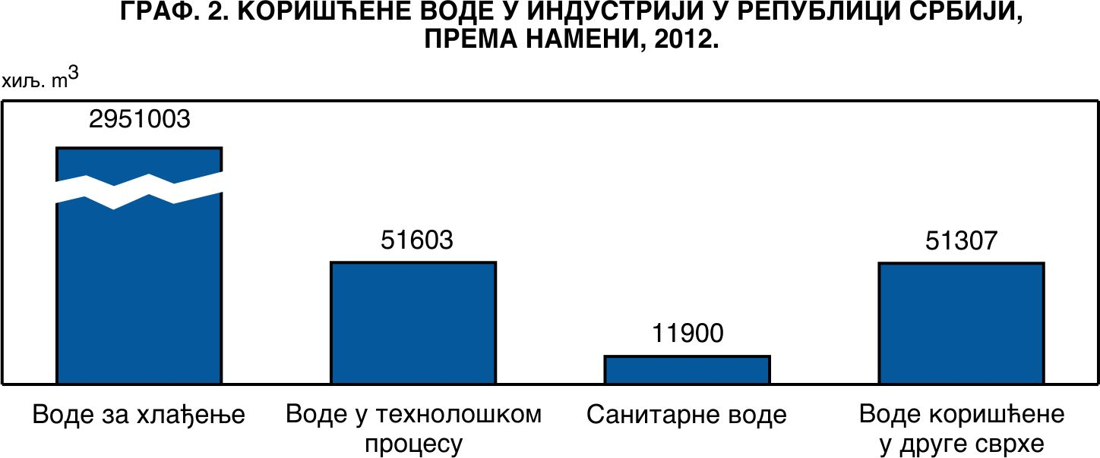
Од укупно испуштених отпадних вода у индустрији, 45,7% чине отпадне воде у сектору Снабдевање електричном енергијом, гасом и паром, 48,7% у Прерађивачкој индустрији, а 5,6% у Рударству.

4. Испуштене¹⁾ воде из индустрије, 2012.

Република Србија хиљ. m³
 | Укупно | Испуштене воде, од тога:
 |  | за хлађење | рециркулационе воде | отпадне воде
Испуштене воде – укупно | 3 046 166 | 2 951 003 | 215 | 95 163
Рударство | 5 546 | 205 | - | 5 341
Прерађивачка индустрија | 67 121 | 20 753 | 23 | 46 368
Снабдевање електричном енергијом, гасом, паром и климатизација | 2 973 499 | 2 930 045 | 192 | 43 454
Области са највећим испуштеним водама | 3 014 351 | 2 948 364 | 200 | 65 987
Снабдевање електричном енергијом, гасом, паром и климатизација | 2 973 499 | 2 930 045 | 192 | 43 454
Производња основних метала | 19 485 | 14 499 | - | 4 986
Производња прехрамбених производа | 15 493 | 2 222 | 8 | 13 271
Производња хемикалија и хемијских производа | 5 874 | 1 598 | - | 4 276

¹⁾ Нису укључене проточне воде у хидроелектранама.

Графикон 3. Укупно испуштене и пречишћене воде из индустрије у Републици Србији, 2012.

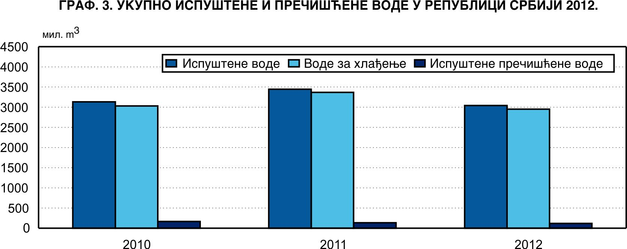

5. Пречишћене и поново употребљене воде из индустрије, 2012.

Република Србија хиљ. m³
 | Испуштене пречишћене воде |  |  |  | Поново употребљене воде
 | укупно | примарни третман | секундарни третман | терцијарни третман
Пречишћене и поново употребљене воде – укупно | 118 953 | 108 508 | 3 985 | 6 460 | 966
Рударство | 3 564 | 1 566 | 1 998 | - | 2
Прерађивачка индустрија | 38 016 | 30 070 | 1 486 | 6 460 | 100
Снабдевање електричном енергијом, гасом, паром и климатизација | 77 373 | 76 872 | 501 | - | 864
Области са највећим пречишћеним и поново употребљеним водама | 106 769 | 101 135 | 1 701 | 3 933 | 871
Снабдевање електричном енергијом, гасом, паром и климатизација | 77 373 | 76 872 | 501 | - | 864
Производња основних метала | 14 275 | 13 431 | 2 | 842 | -
Производња прехрамбених производа | 8 510 | 5 776 | 1 050 | 1 684 | 1
Производња папира и производа од папира | 4 605 | 4 555 | - | 50 | 6
Производња хемикалија и хемијских производа | 2 006 | 501 | 148 | 1 357 | -

Графикон 4. Пречишћена испуштена вода из индустрије у Републици Србији, према начину пречишћавања, 2012.
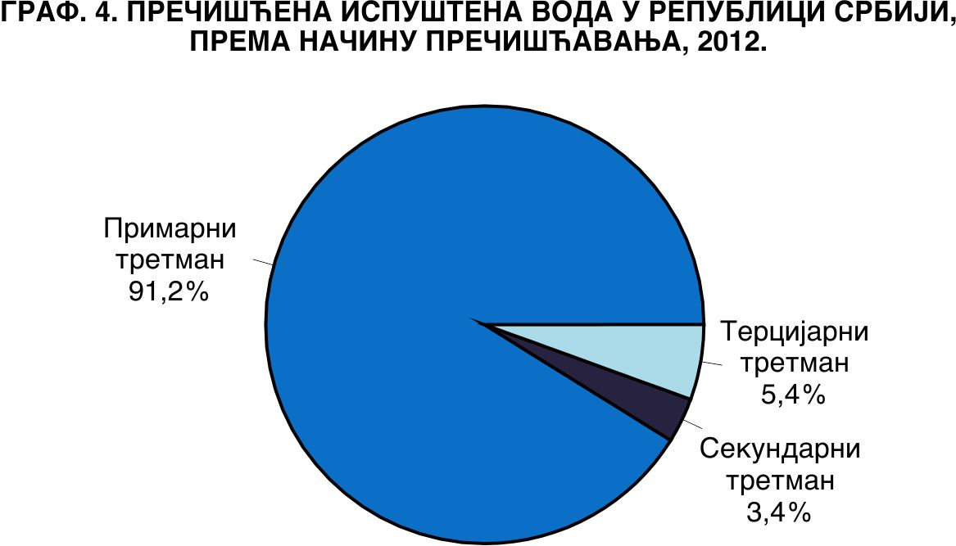

Методолошка објашњења о коришћењу и заштити вода од загађивања налазе се на веб-страни Републичког завода за статистику: http://webrzs.stat.gov.rs/WebSite/Public/PageView.aspx?pKey=201.
Серије података о коришћењу и заштити вода од загађивања од референтне 2002. године доступне су у оквиру базе података Завода: http://webrzs.stat.gov.rs/WebSite/public/ReportView.aspx, као и у саставу публикација Завода: http://webrzs.stat.gov.rs/WebSite/Public/PageView.aspx?pKey=200.

Контакт: milijana.ceranic@stat.gov.rs; ana.vignjevic@stat.gov.rs, тел.: 011/24-12-922, локал 244
Издаје и штампа: Републички завод за статистику, Београд, Милана Ракића 5
Tелефон: 011 2412-922 (централа) • Tелефакс: 011 2411-260 • www.stat.gov.rs
Одговара: проф. др Драган Вукмировић, директор
Tираж: 20 ● Периодика излажења: годишња

